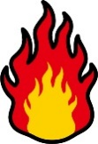
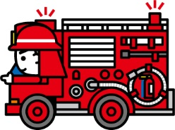
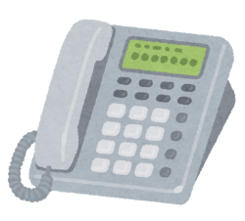
春日井市消防本部
※あらかじめ住所、施設名称を記入しておきましょう
あなたの名前
７ 通報者の情報
「どこに」

名います。
成功 ・ 失敗
職員 （ 名）
利用者（ 名）
計 名
避難済みです。
５ 逃げ遅れ
４ 初期消火
６ 避難の状況
「どこで」 階建て 階の
から出火しています。
３ 火災の状況
春日井市 丁目 号
施設（建物）名称
番地
番
町 通
台 丘
２ 住所
「火事です」
１ 火事ですか？ 救急ですか？
～通報は、あわてず、正確に～
１１９番通報メモ

